
活動名稱 | 109學年度第二學期大學甄試入學模擬面試成果
活動地點 | 1202.1203.1204.1208教室 | 活動對象 | 高三畢業生
活動日期 | 110年4月6日(二)~  110年4月8日(四) | 參加人數 | 4/6(14人次)  4/7(15人次)  4/8(12人次)
活動成效 | 協助高三畢業生透過模擬面試，增加學生臨場應試的能力，提昇學生面試的能力、經驗與自信心。
活動照片
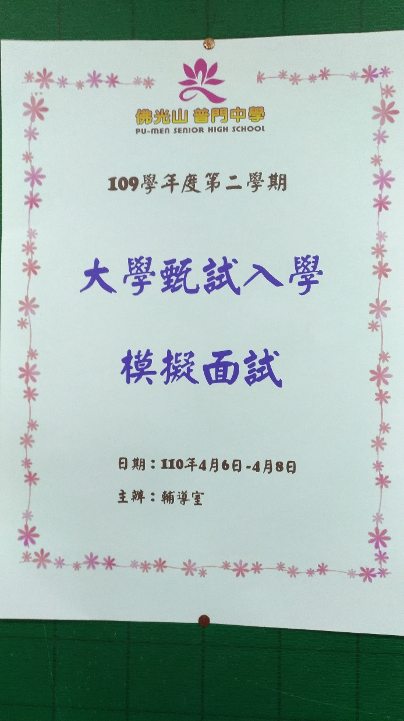
佛光山學校財團法人高雄市普門高級中學
109學年度第二學期大學甄試入學模擬面試成果照片
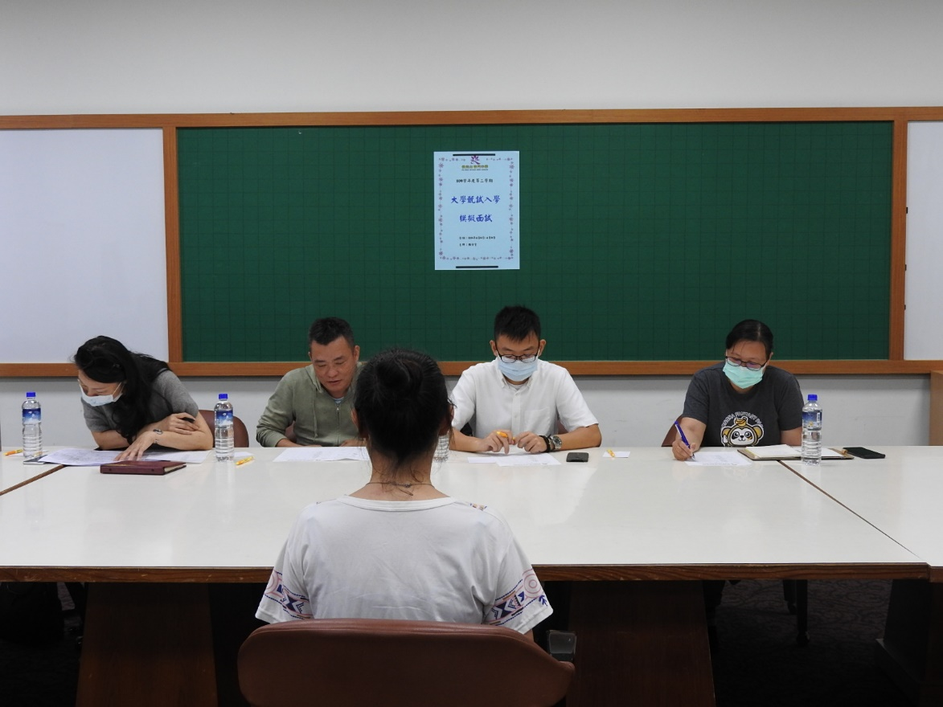
4位專業教育學群領域老師協助模擬面試
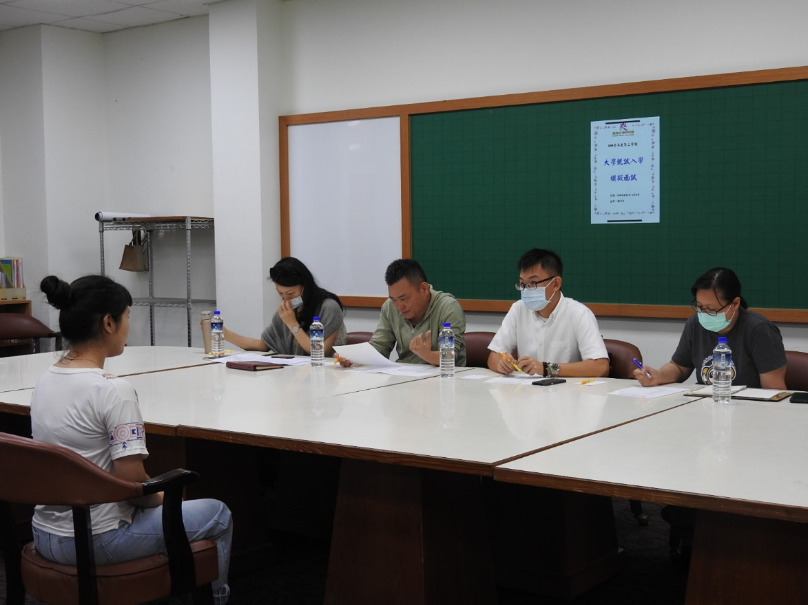
指導學生增加臨場應試的能力

佛光山學校財團法人高雄市普門高級中學
109學年度第二學期大學甄試入學模擬面試成果照片
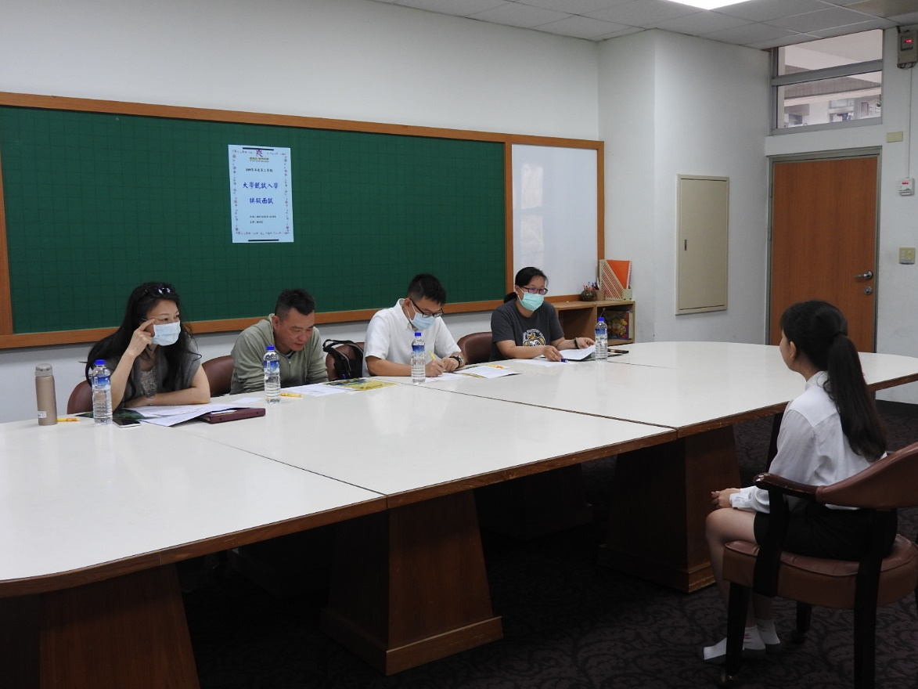
4位專業教育學群領域老師協助模擬面試
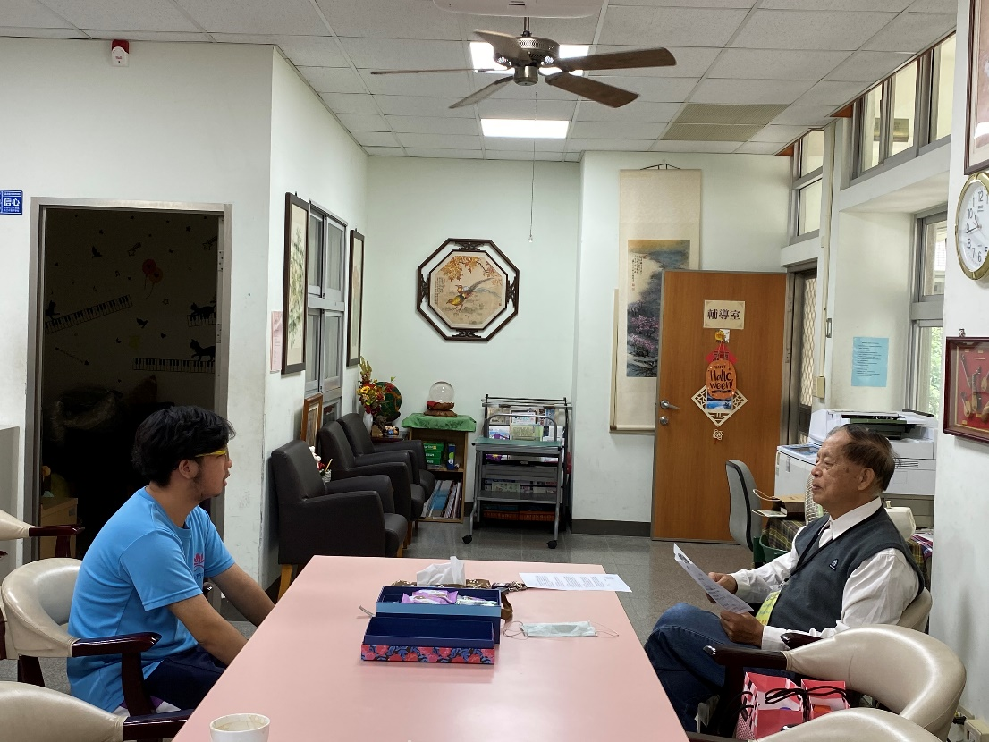
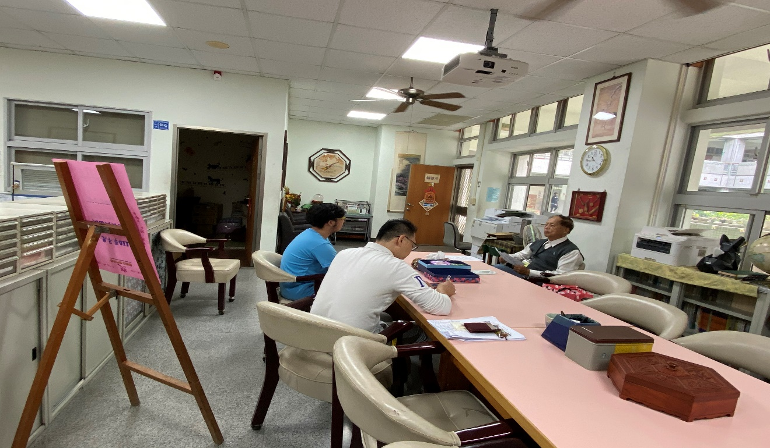
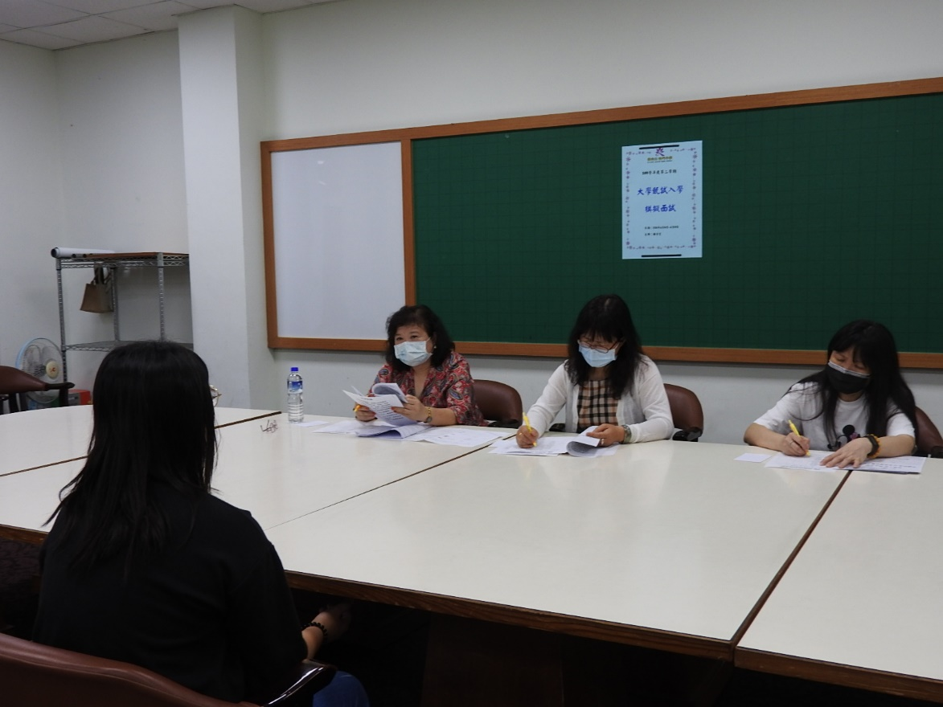
社會與心理學群領域老師協助模擬面試

佛光山學校財團法人高雄市普門高級中學
109學年度第二學期大學甄試入學模擬面試成果照片
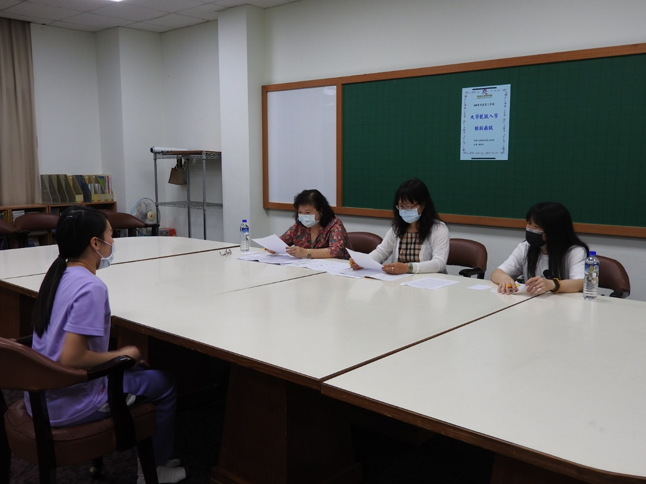
協助第一階段通過學生模擬面試
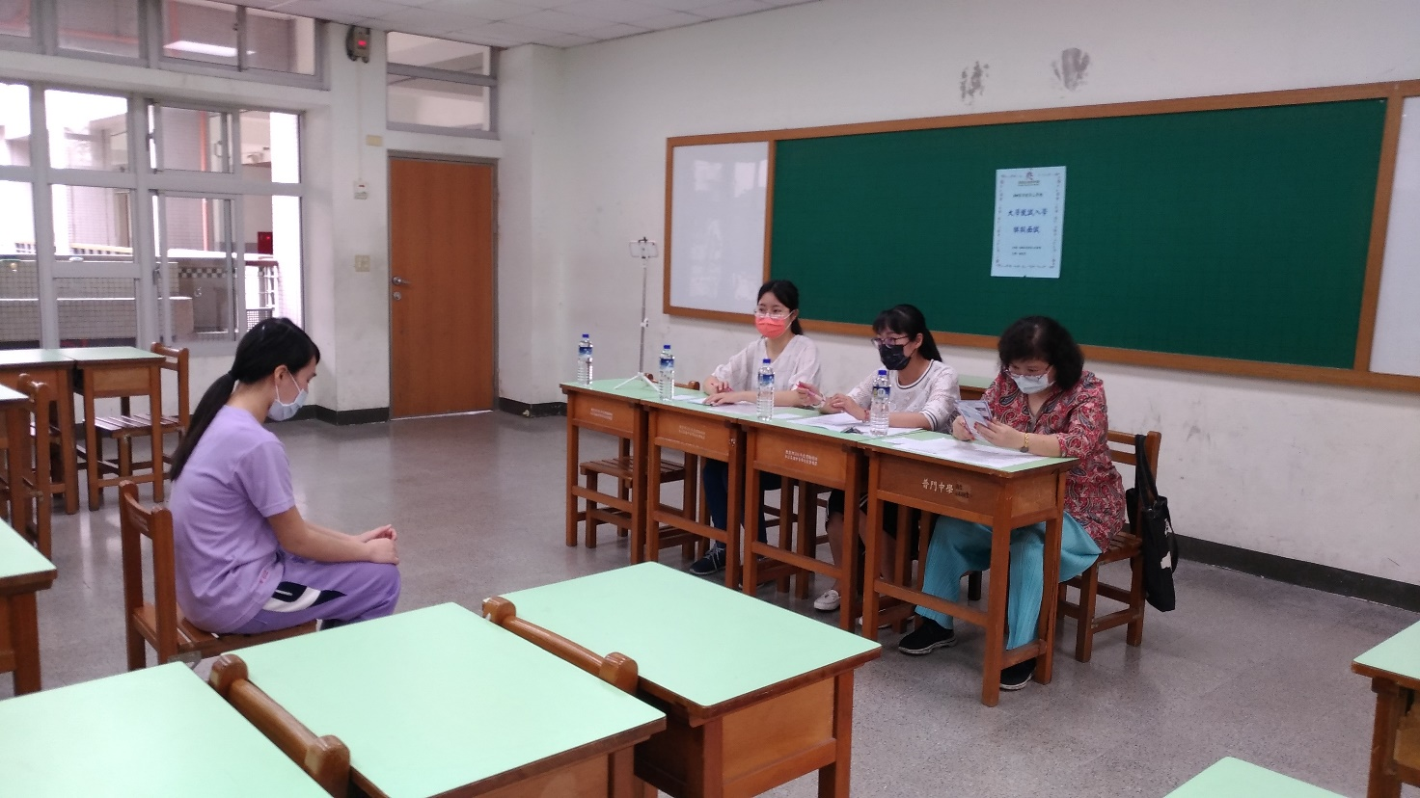
透過老師的協助增加學生應試的信心

佛光山學校財團法人高雄市普門高級中學
109學年度第二學期大學甄試入學模擬面試成果照片
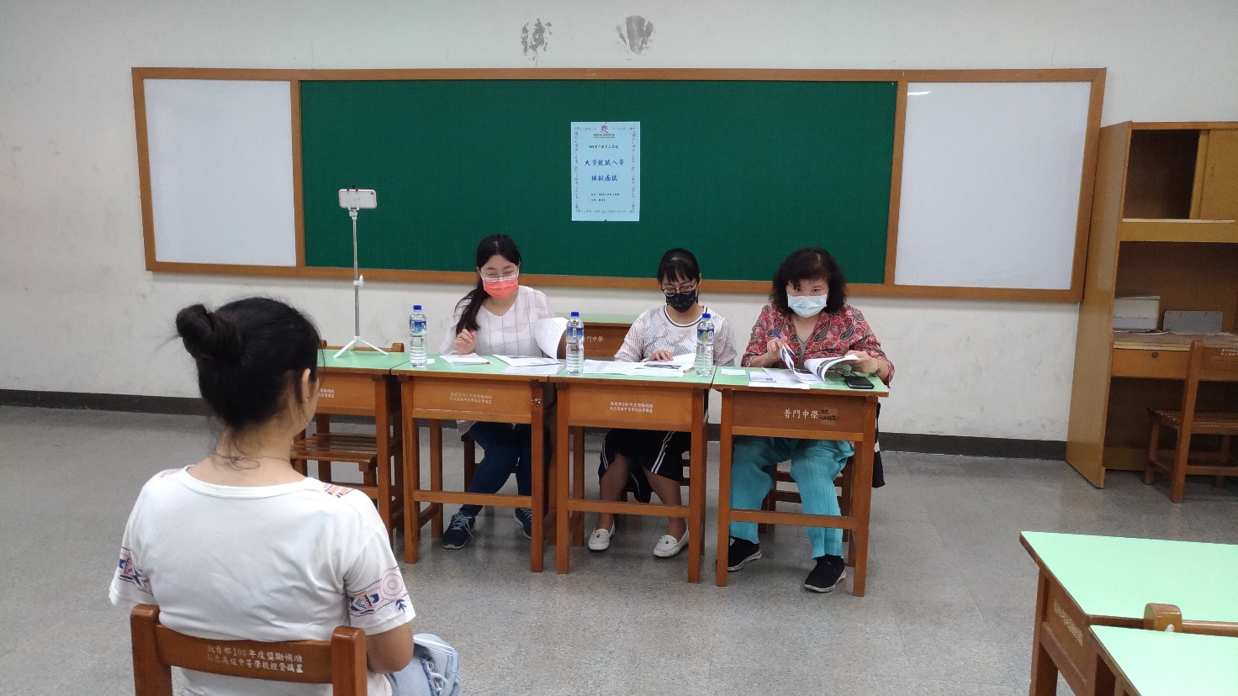
指導設計學群學生模擬面試
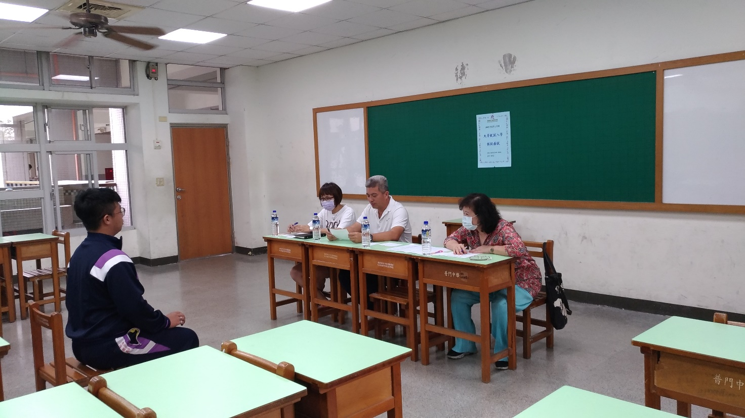
指導運動休憩學群學生模擬面試
佛光山學校財團法人高雄市普門高級中學
109學年度第二學期大學甄試入學模擬面試成果照片
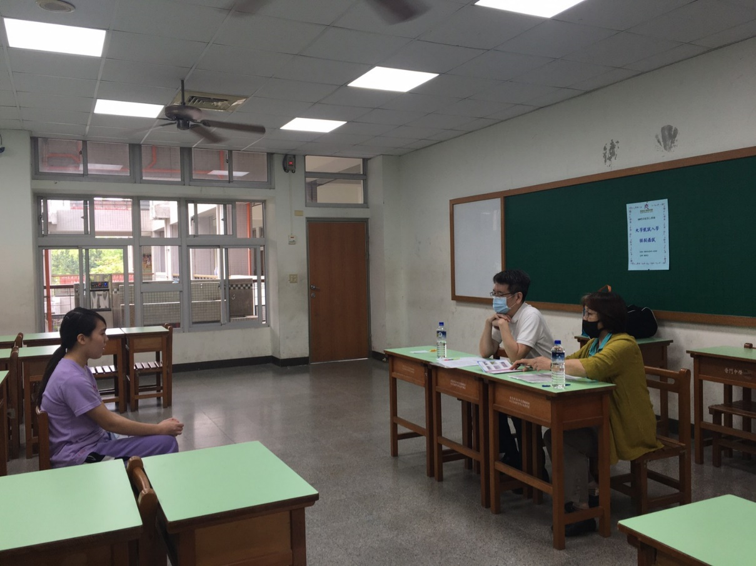
佛光大學教授蒞校指導學生
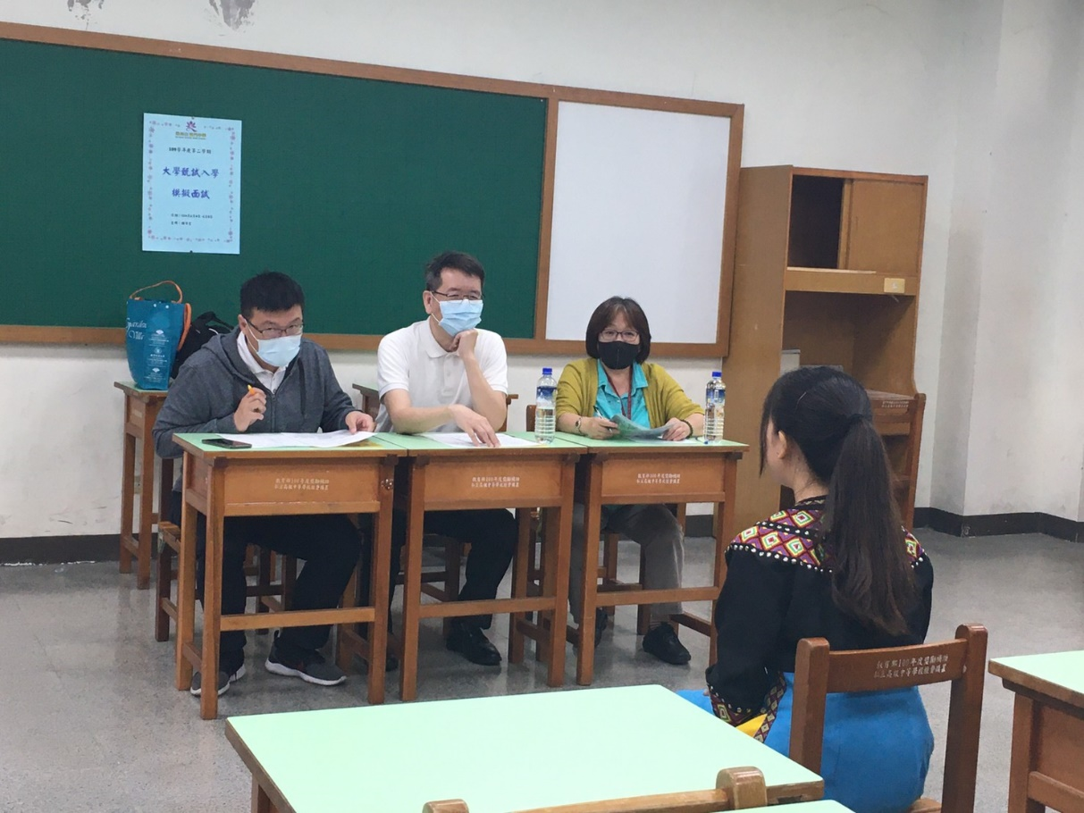
指導財經與管理學群學生模擬面試
佛光山學校財團法人高雄市普門高級中學
109學年度第二學期大學甄試入學模擬面試成果照片
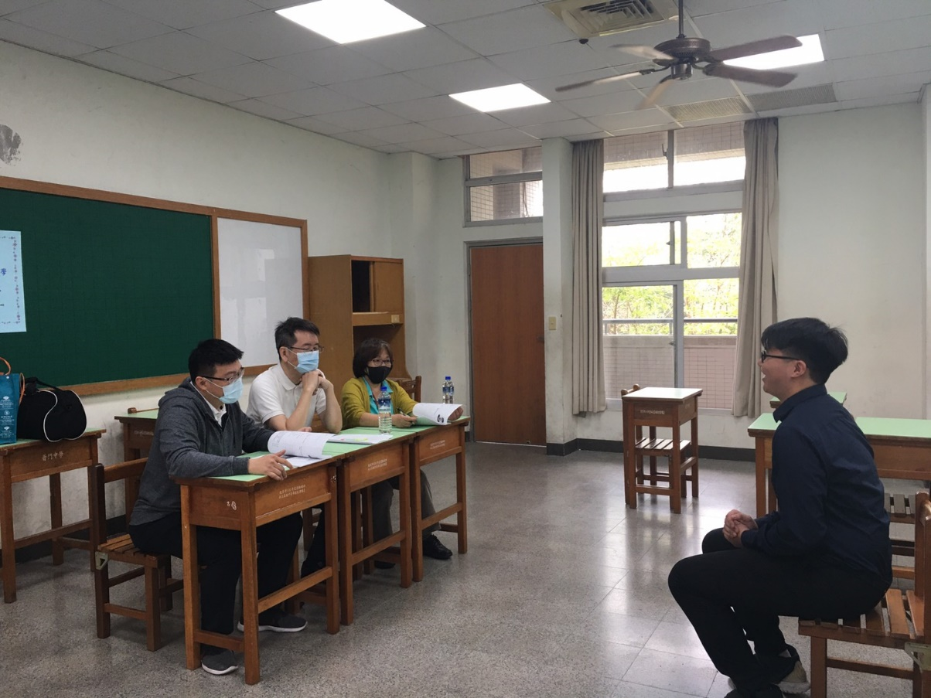
佛光大學教授蒞校指導學生
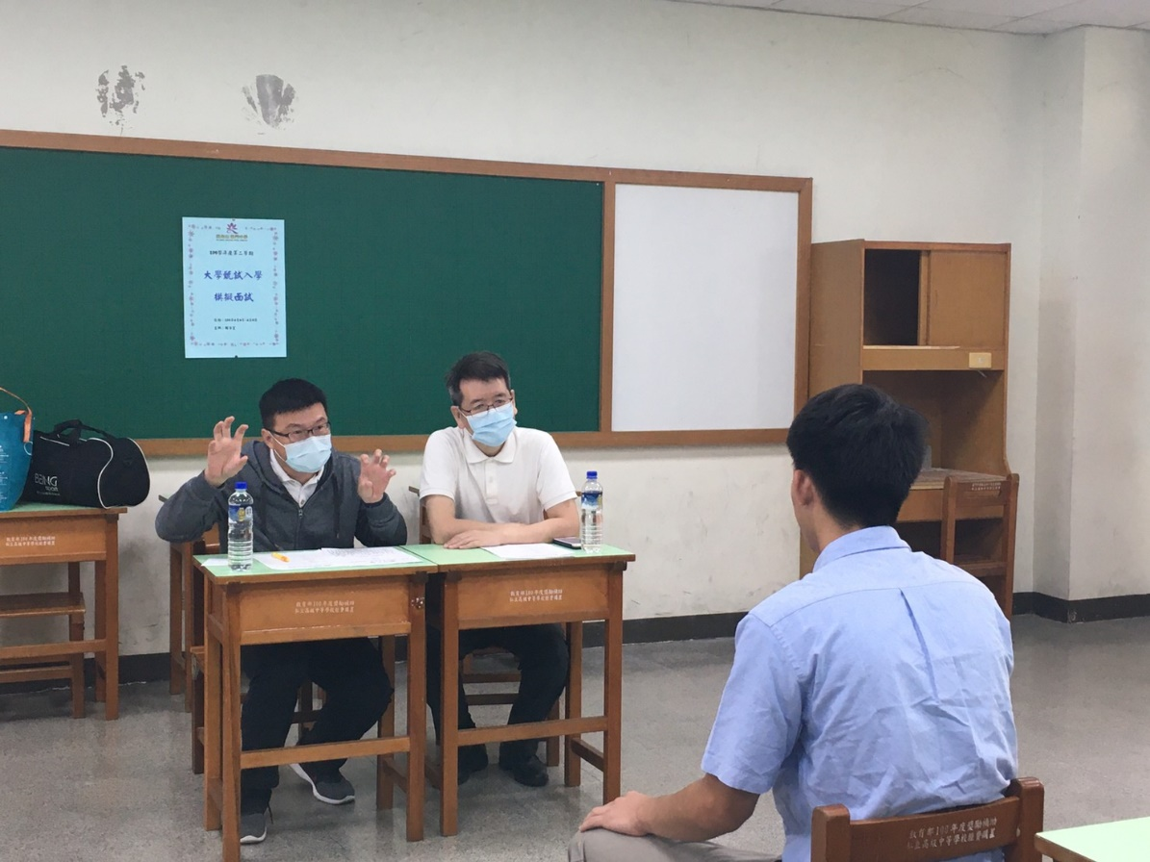
指導資訊與工程學群學生模擬面試
佛光山學校財團法人高雄市普門高級中學
109學年度第二學期大學甄試入學模擬面試成果照片
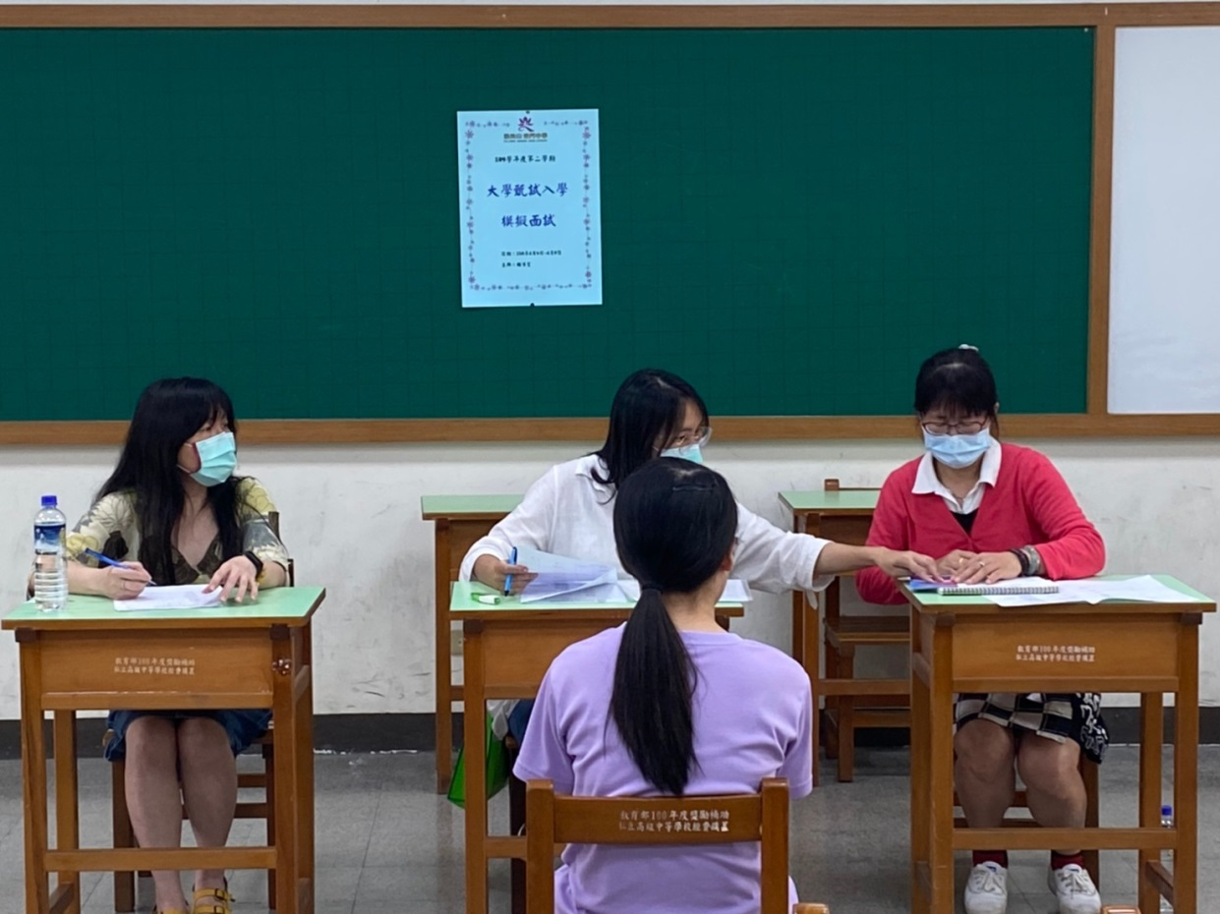
面試官細心討論教
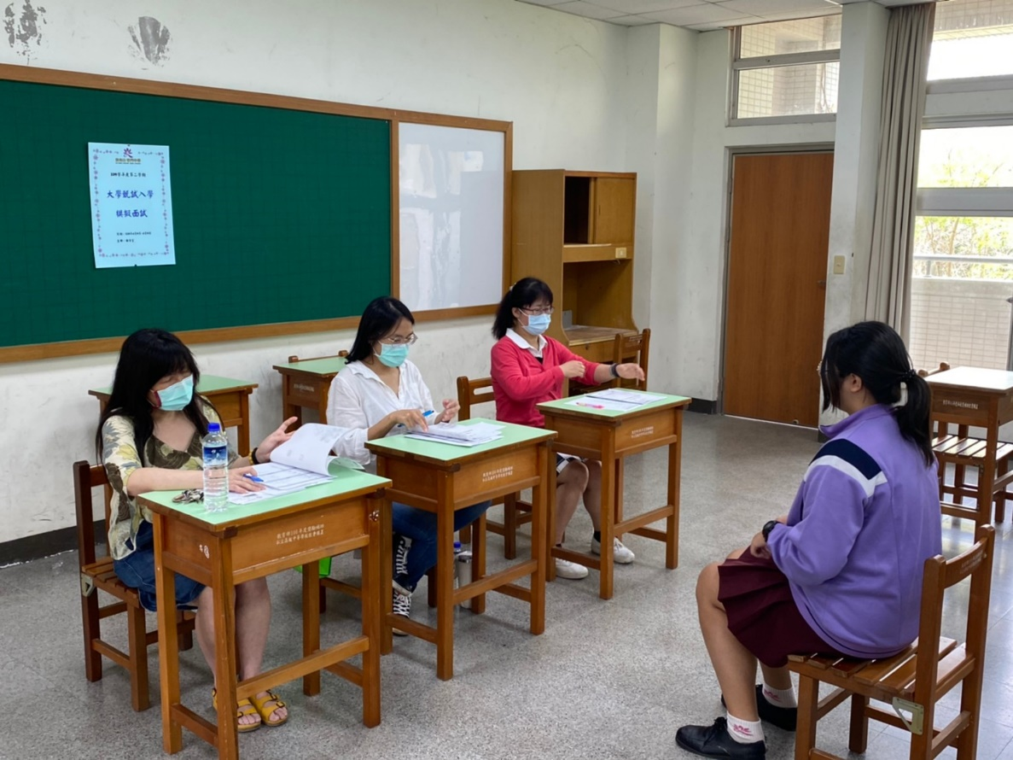
南華大學教授蒞校指導學生
佛光山學校財團法人高雄市普門高級中學
109學年度第二學期大學甄試入學模擬面試成果照片
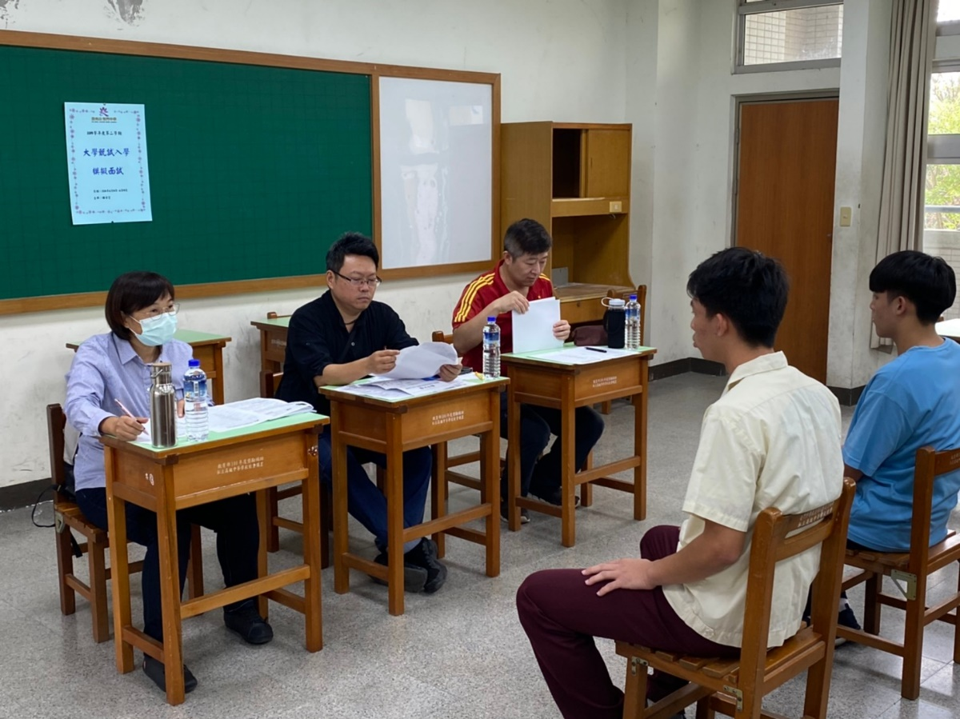
指導資訊與工程學群學生模擬面試
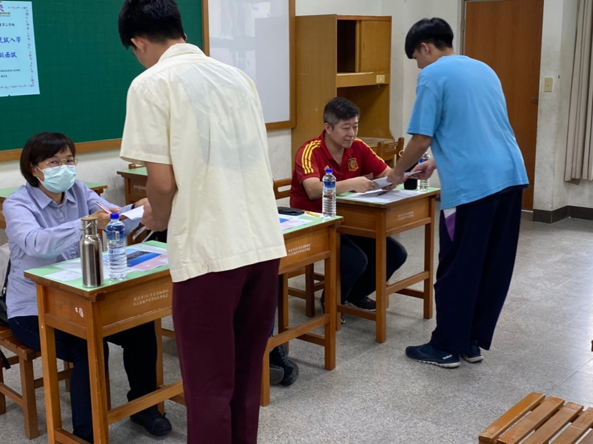
南華大學教授蒞校指導學生
佛光山學校財團法人高雄市普門高級中學
109學年度第二學期大學甄試入學模擬面試成果照片
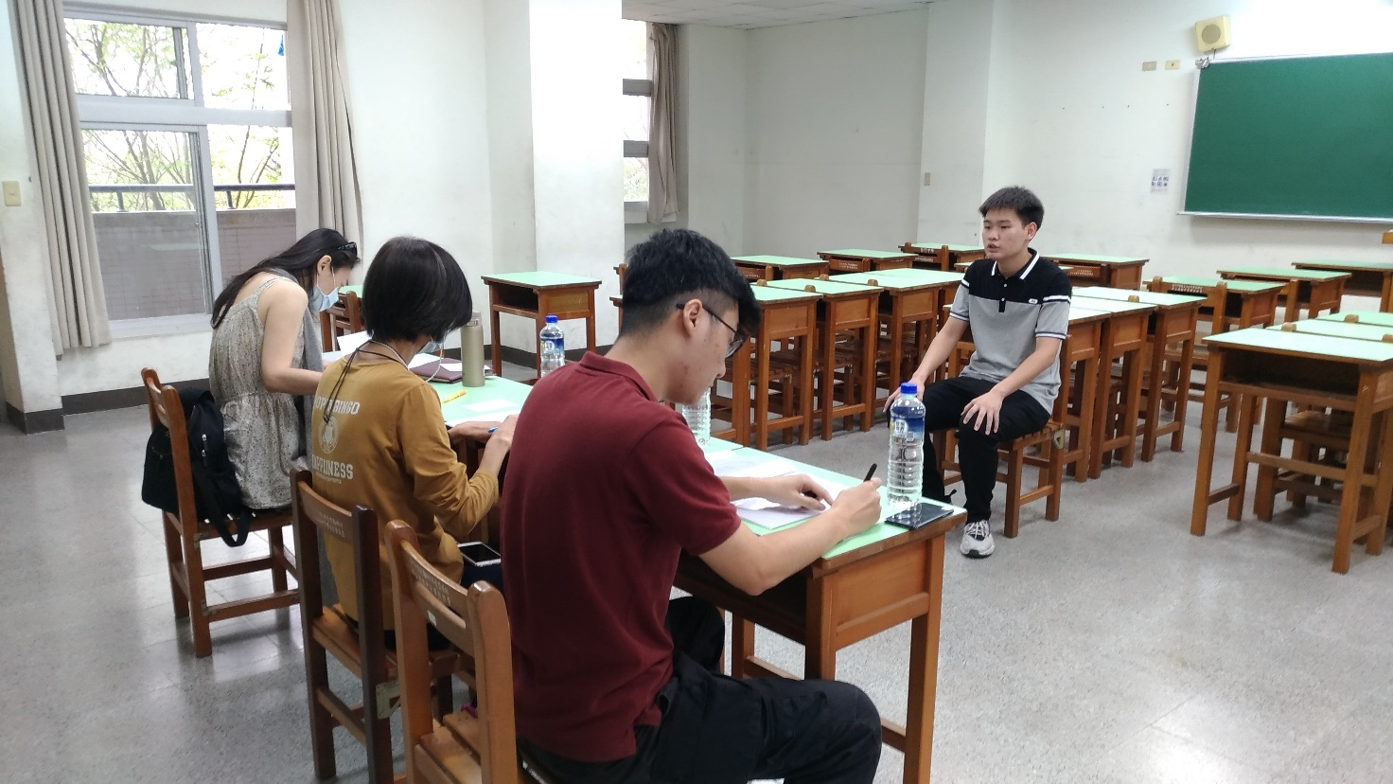
指導法政學群學生模擬面試
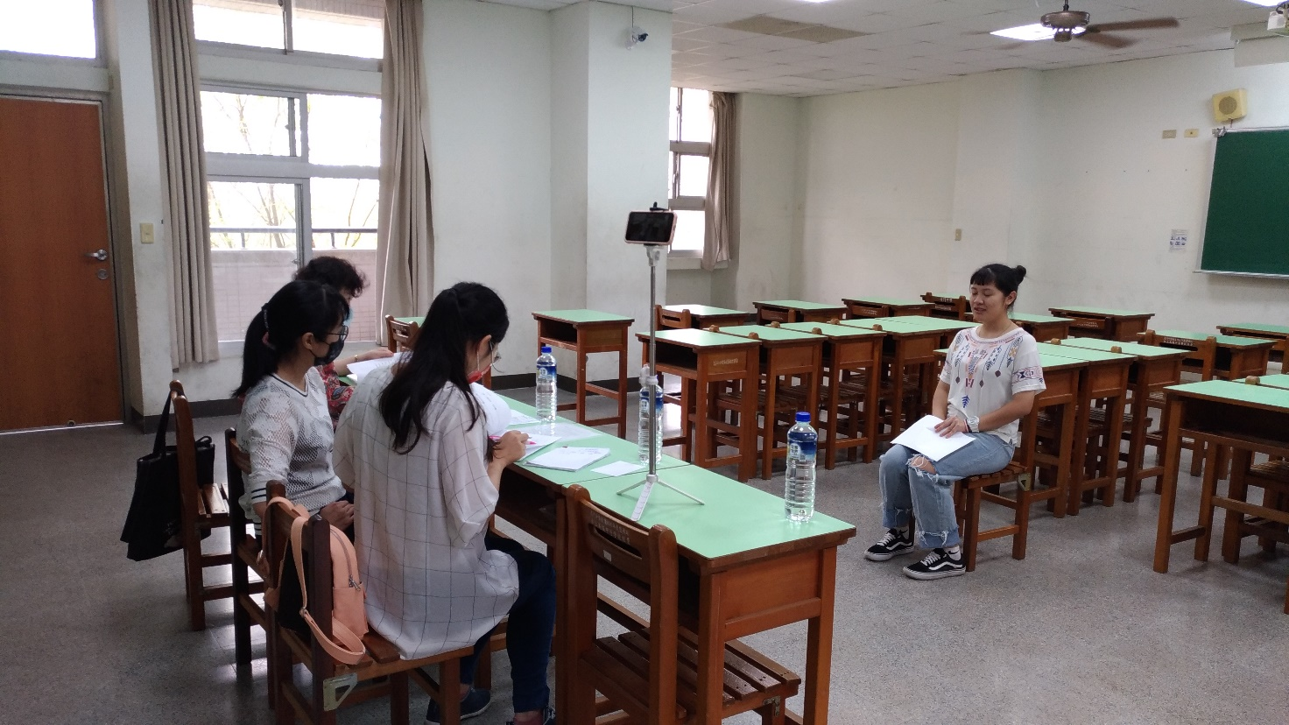
指導設計學群學生模擬面試
佛光山學校財團法人高雄市普門高級中學
109學年度第二學期大學甄試入學模擬面試成果照片
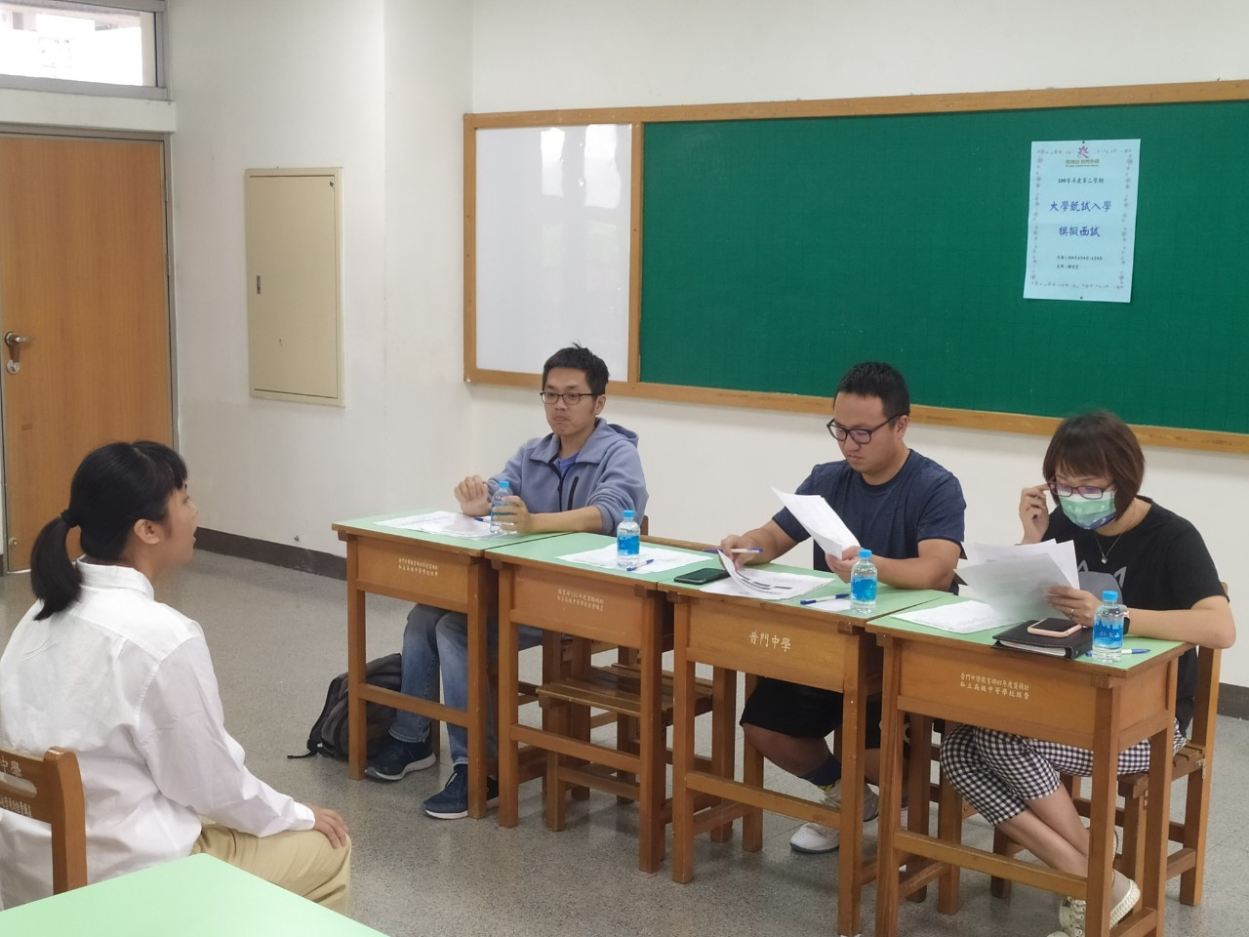
南華大學教授蒞校指導學生
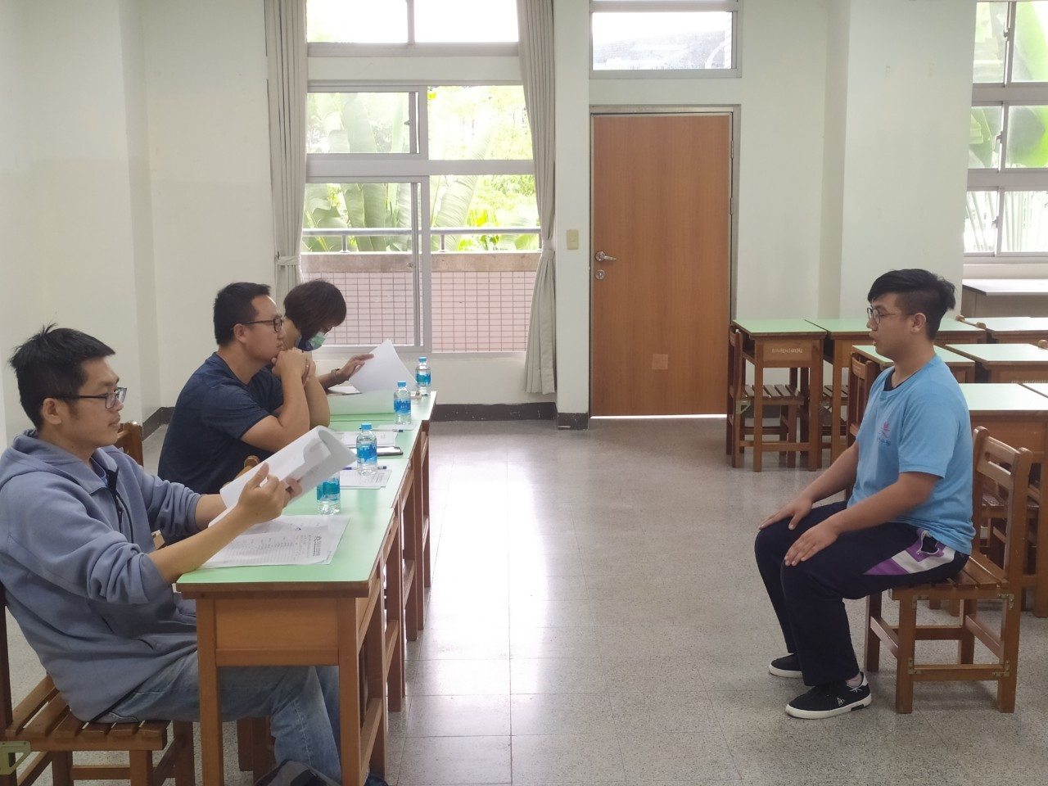
南華大學教授蒞校指導設計學群學生模擬面試
佛光山學校財團法人高雄市普門高級中學
109學年度第二學期大學甄試入學模擬面試成果照片
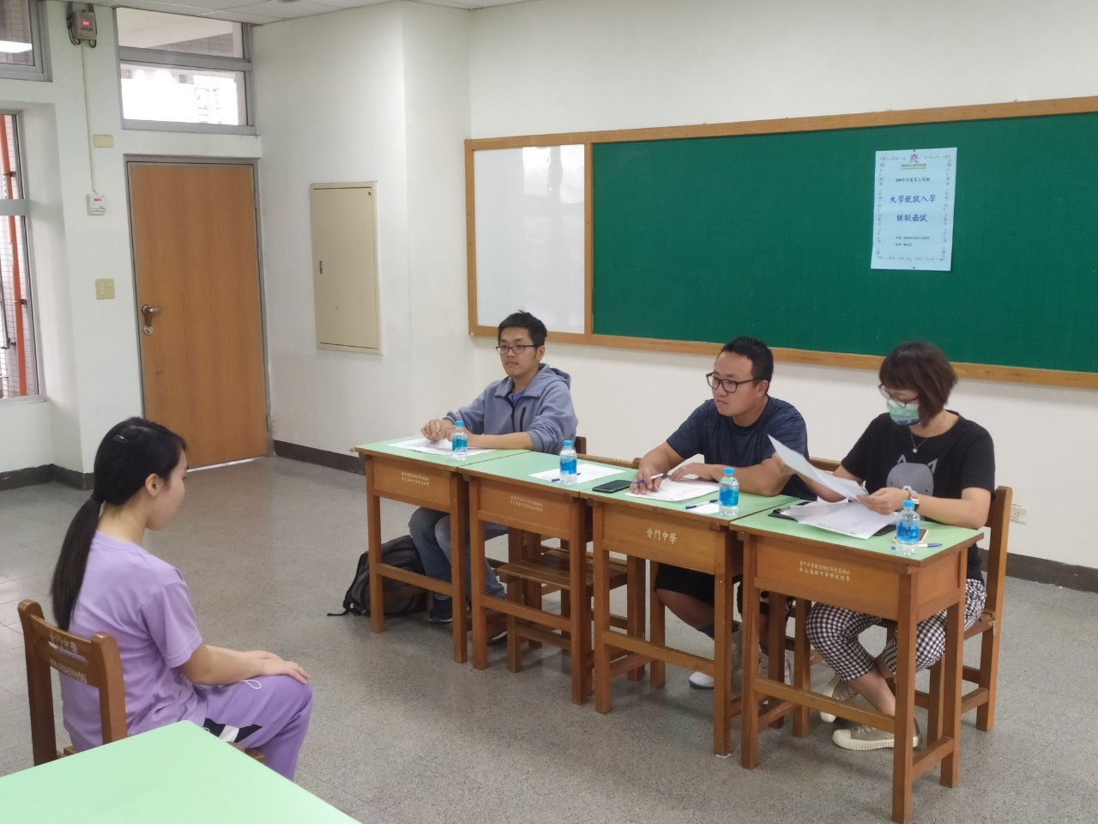
南華大學教授蒞校指導醫藥衛生學群學生模擬面試
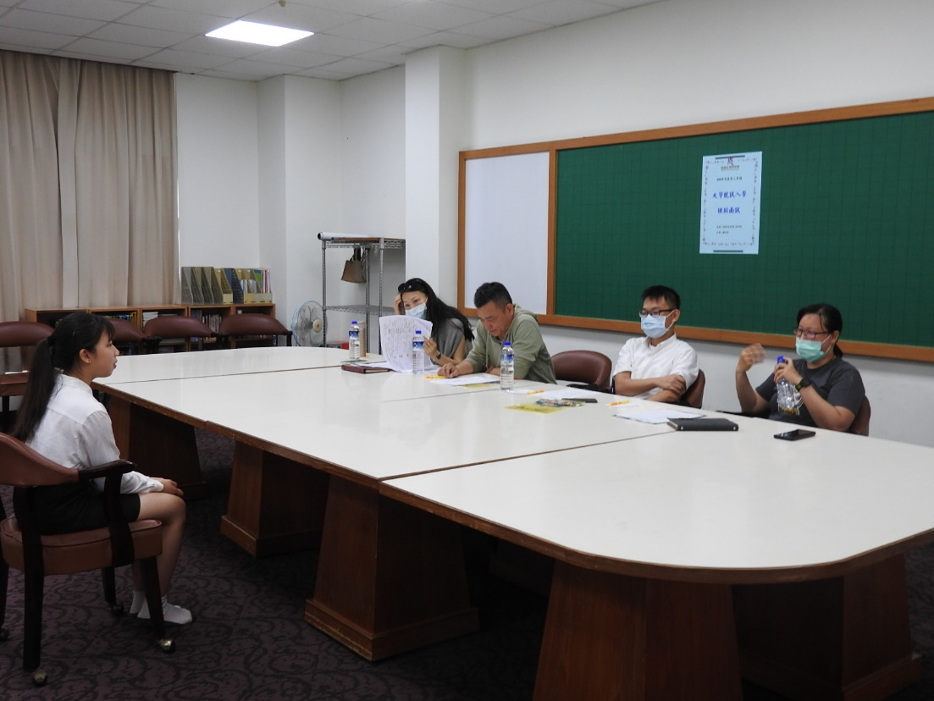
指導教育學群學生模擬面試

